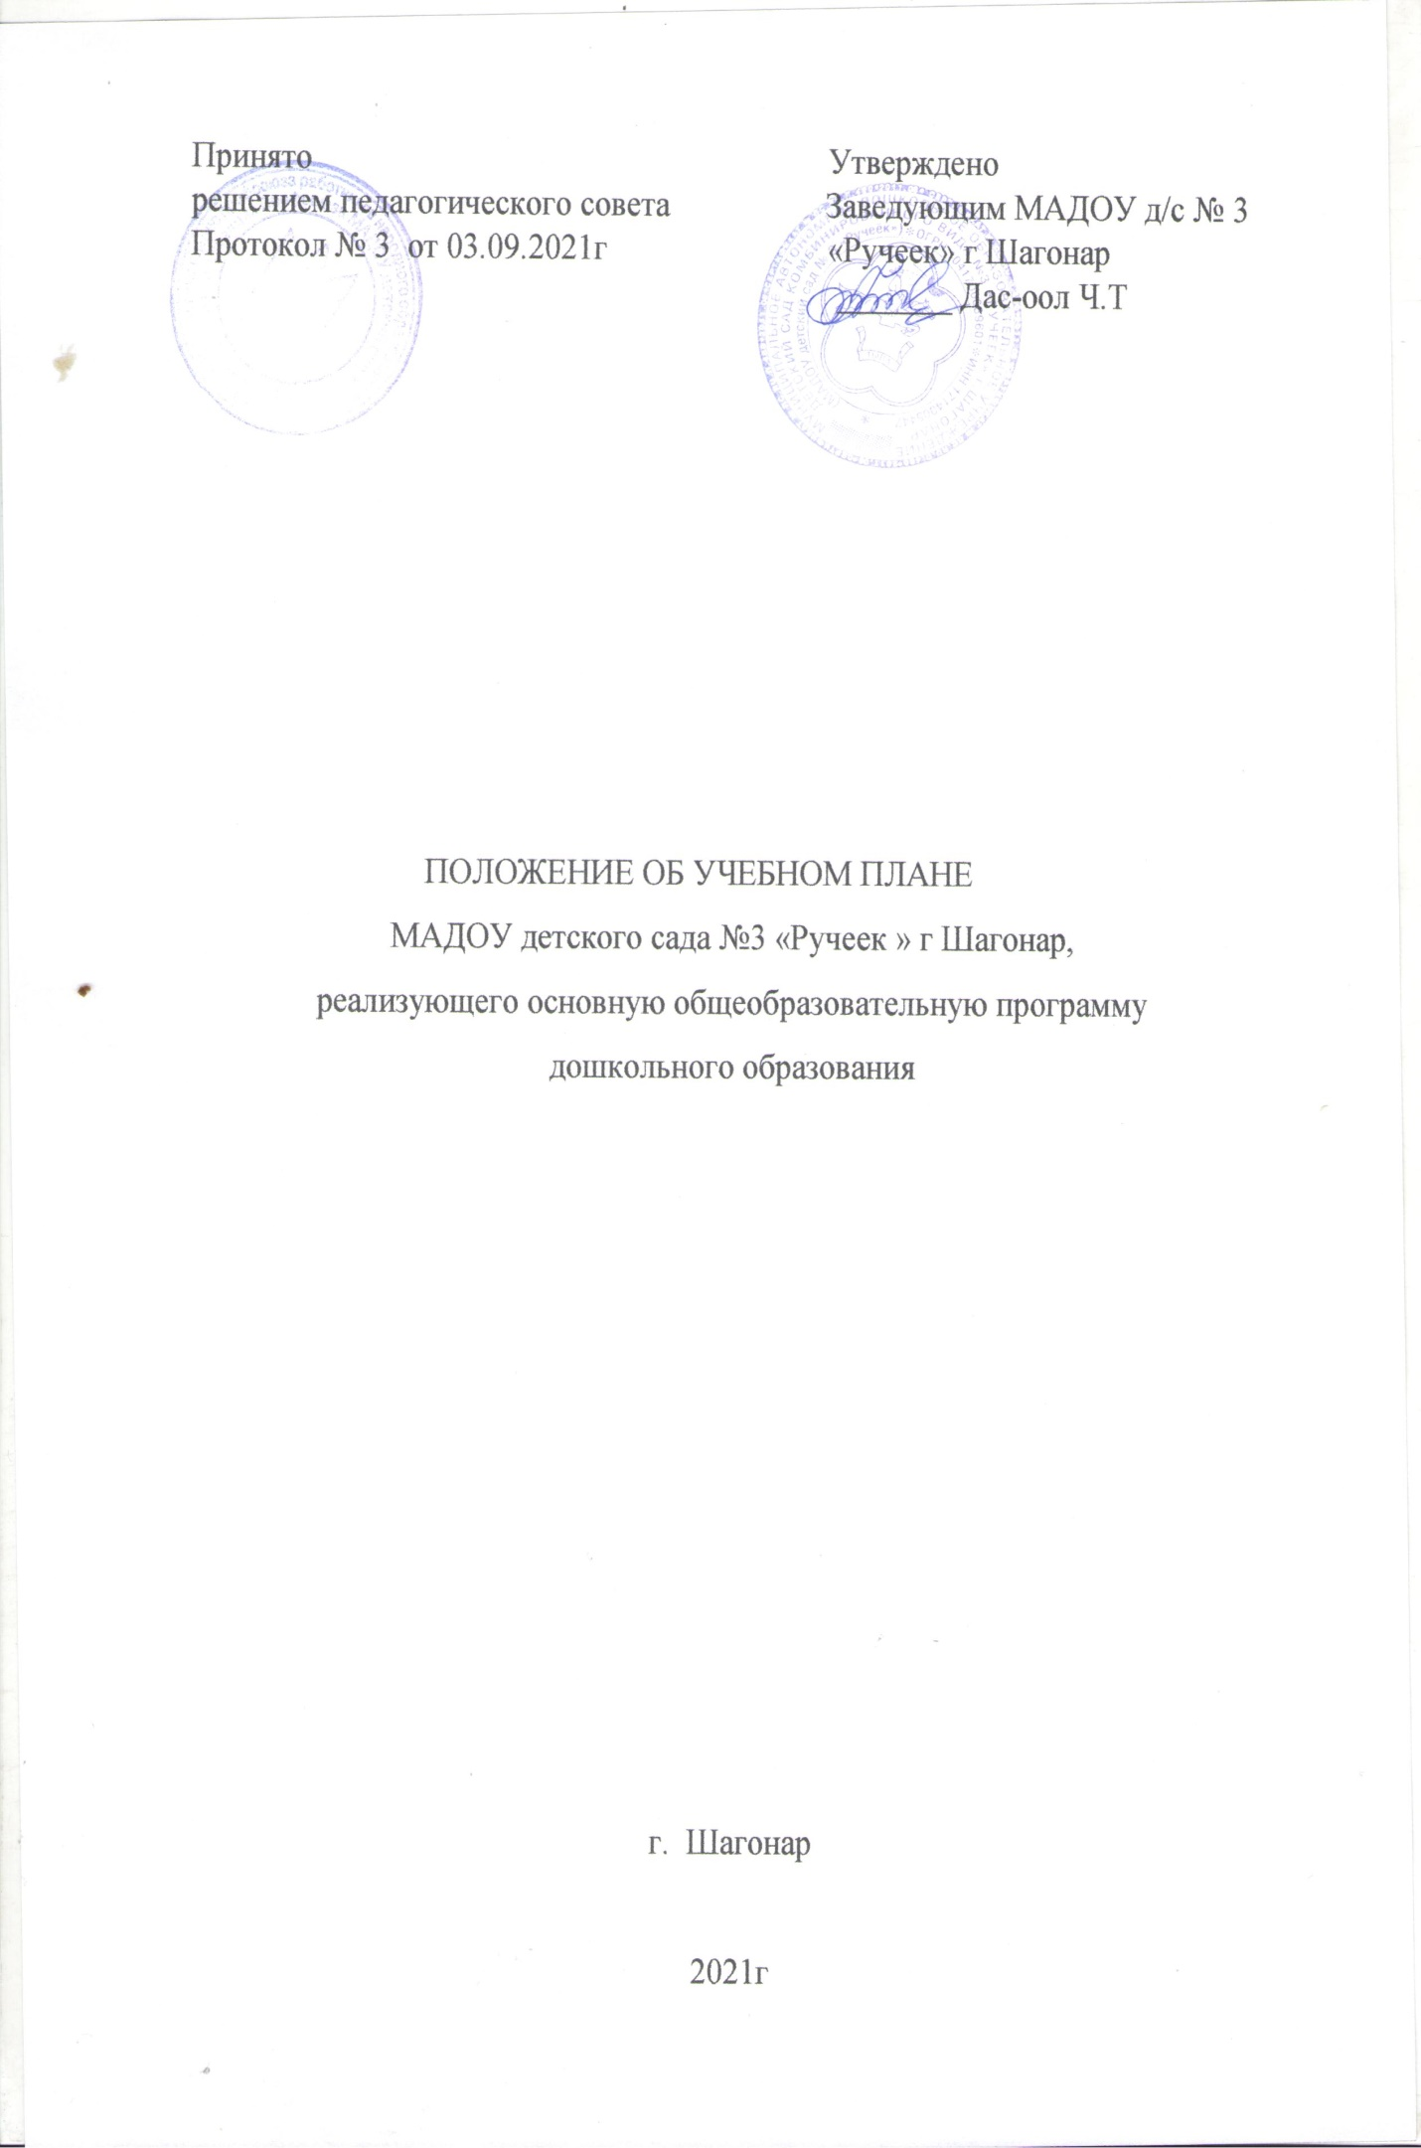

1.Общее положение
1.1. Положение об учебном плане муниципального автономного дошкольного образовательного учреждения –детский сад № 3 «Ручеек»
г Шагонар является нормативным документом, регламентирующим организацию образовательного процесса в образовательном учреждении с учетом специфики ДОУ, учебно-методического, кадрового и материально-технического оснащения.
Нормативной базой для составления учебного плана ДОУ
являются:
1.2. Закон Российской Федерации № 273-ФЗ от 29.12.2012 «Об образовании в Российской Федерации».
1.3.Федеральные государственные образовательные стандарты;
1.4. Санитарно-эпидемиологические правила и нормативы СанПиН 1.4.1.3049-13«Санитарно-эпидемиологические требования к устройству, содержанию и организации режима работы в дошкольных организациях»;
1.5. Устав ДОУ;
1.6. Образовательная программа ДОУ.

2 Основными задачами учебного плана являются:
1 Регулирование объема образовательной нагрузки.
2 Реализация федерального государственного образовательного стандарта в ДОУ.
3 Введение национально-регионального компонента.
4 Структура учебного плана
В детском саду образовательная деятельность строится по трем направлениям: ООД, ОД в режимных моментах, ОД в самостоятельной деятельности. Каждый вид ОД отражен в учебном плане.
В структуру учебного плана ДОУ входят: инвариантная часть, которая реализует ФГОС и вариативная, которая учитывает особенности ДОУ.
Инвариантная и вариативная части реализуются во взаимодействии друг с другом.
Содержание воспитательно -образовательного процесса включает совокупность образовательных областей:
«Физическое развитие», «Социально-коммуникативная», «Художественно-эстетическое», «Речевое развитие», «Познавательное развитие», которые обеспечивают разностороннее развитие детей с учетом их возрастных и индивидуальных особенностей.
Во всех группах различные формы работы с детьми организуются утром и во вторую половину дня (как по инвариантной, так и по вариативной частям учебного плана). В первой половине дня в младших группах планируются не более двух интеллектуальных форм, в группах старшего дошкольного возраста – образовательная деятельность не более 45 мин. В группах детей среднего и старшего дошкольного возраста занятия во второй половине дня планируются не чаще 2-х–3-х раз в неделю, преимущественно художественно-продуктивного или двигательного характера.
Перерывы составляют не менее 10 минут.
В середине проводится физкультминутка (продолжительность 2-3 минуты).
В старших группах дошкольного возраста допускается проведение некоторых занятий интеллектуальной направленности со всей группой с целью подготовки детей к школьным условиям обучения. Занятия по развитию музыкальности и физической культуре проводятся со всей группой (по условиям ДОУ). Количество занятий и их продолжительность, время проведения соответствуют требованиям Сан Пин 2.4.1.3049-13.
Во исполнение приказа МО РФ № 2715/227/166/19 от 16.07.2002 г. «О совершенствовании процесса физического воспитания в образовательных учреждениях РФ» с целью увеличения двигательной активности детей, в учебный план ДОУ введено третье физкультурное занятие, которое проводится во время прогулок в виде динамической перемены.
При построении воспитательно-образовательного процесса учитывается принцип интеграции образовательных областей в соответствии с возрастными возможностями и особенностями воспитанников, спецификой образовательных областей. Это способствует тому, что основные задачи содержания дошкольного образования каждой образовательной области решаются и в ходе реализации других областей Программы.
В середине учебного года (январь) для детей дошкольного возраста организуются недельные каникулы. В дни каникул организуется совместная деятельность педагога с детьми эстетического и оздоровительного циклов.
Развитие музыкальности осуществляется музыкальными руководителями; физкультурное воспитание – инструктором по физической культуре.
В группах компенсирующей направленности (логопедических) учитель-логопед проводит занятия по обучению грамоте, формированию звукопроизношения, лексико-грамматического строя речи и по развитию речи.
Для укрепления физического здоровья воспитанников, углубления и расширения их знаний, развития творческих способностей детей и с учетом их интересов, в ДОУ организована работа различных кружков.
Кружковая работа проводится с детьми дошкольного возраста. Дети посещают кружки по выбору и с согласия родителей, но не более одного кружка, поэтому в учебных планах в графе «Итого» по вариативной части записано недельное количество и время для одного кружка, а не всех, которые посещают дети данной группы.
Так же во всех возрастных группах предусмотрено проведение прогулки. Ежедневная продолжительность прогулки детей составляет не менее 4-4,5 часа. Прогулку организуют 2 раза в день: в первую половину – до обеда и во вторую половину дня – после дневного сна или перед уходом детей домой. Во время прогулки с детьми проводятся игры и физические упражнения.
4 Ответственность.
Ответственность за составлением и реализацией учебного плана осуществляет старший воспитатель ДОУ

